21.05.2025 года № 11 ЖУКОВСКИЙ ВЕСТНИК
ИНФОРМАЦИОННЫЙ БЮЛЛЕТЕНЬ
№ 11 21.05.2025 года

АДМИНИСТРАЦИЯ
ЖУКОВСКОГО СЕЛЬСОВЕТА
КОЗУЛЬСКОГО РАЙОНА

КРАСНОЯРСКОГО КРАЯ

ПОСТАНОВЛЕНИЕ

21.05.2025 с. Жуковка № 68

О запрете купания
в неустановленных местах

В соответствии с законом Российской Федерации от 06.10.2003 № 131-ФЗ «Об общих принципах организации местного самоуправления в Российской Федерации» в связи с наступлением купального сезона и отсутствием на территории муниципального образования Жуковский сельсовет организованных мест для массового отдыха людей на водных объектах и наличием неисследованных водоемов на предмет соответствия Сан ПИН 2.1.5.980 «Гигиенические требования к охране поверхности вод», во избежание несчастных случаев, риска травматизма и заражения инфекционными заболеваниями на летний период 2025 года, руководствуясь ст. 12,15,18 Устава сельсовета ПОСТАНОВЛЯЮ:
1. Запретить купание в неустановленных местах на водоемах, расположенных на территории Жуковского сельсовета, а именно: р.Б. Кемчуг, р. Жуковка в с. Жуковка, р.Б. Кемчуг, р. Шарловка в п. Косачи, во избежание несчастных случаев, риска травматизма и заражения инфекционными заболеваниями.
2. Довести до населения информационное сообщение, памятки, объявления о запрете купания в неустановленных местах.
3. Заведующей хозяйством администрации сельсовета установить аншлаги о запрете купания населения на водных объектах расположенных на территории Жуковского сельсовета.
4. Контроль за исполнением данного постановления возложить на специалиста по социальным вопросам и благоустройству администрации сельсовета.
5. Постановление вступает в силу со дня подписания, и подлежит опубликованию в средстве массовой информации «Жуковский вестник».

Глава сельсовета Н.В.Шпакова

Объявление

Уважаемые жители сельсовета!
Администрация Жуковского сельсовета доводит до Вашего сведения, что согласно постановления №68 от 21.05.2025г. «О запрете купания в неустановленных местах в летний период на водных объектах, находящихся на территории муниципального образования Жуковский сельсовет».
Купание на водных объектах, расположенных в границах Жуковского сельсовета, запрещено!
Администрация сельсовета.
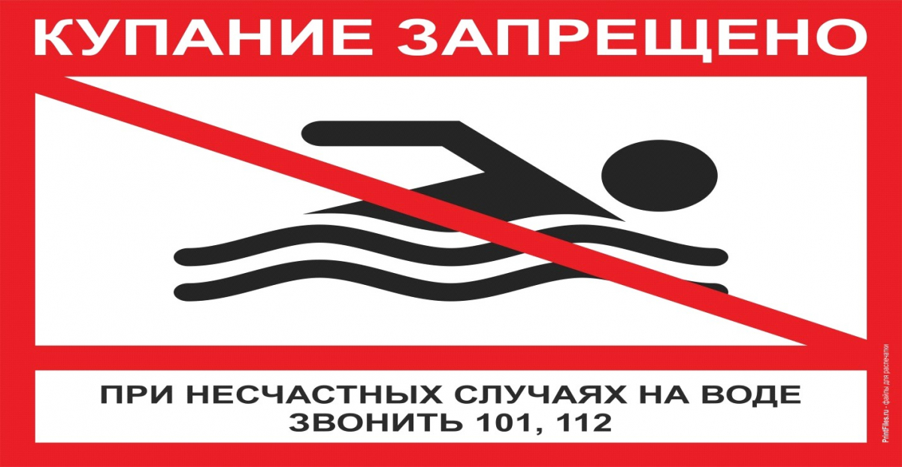

АДМИНИСТРАЦИЯ
ЖУКОВСКОГО СЕЛЬСОВЕТА
КОЗУЛЬСКОГО РАЙОНА
КРАСНОЯРСКОГО КРАЯ

ПОСТАНОВЛЕНИЕ

21.05.2025 с. Жуковка № 69

Об организации работы по созданию маршрутов патрулирования, с указанием конкретного перечня мест несанкционированного купания, силами оперативных групп из числа представителей административных комиссий, сотрудников сельсовета, родителей учащихся, местного населения с привлечением правоохранительных органов.
В соответствии с постановлением Правительства Российской Федерации от 30.12.2003 № 794 «О единой государственной системе предупреждения и ликвидации чрезвычайных ситуаций», решением № 02 от 21.05.2025 г. комиссии по предупреждению и ликвидации чрезвычайных ситуаций и обеспечению пожарной безопасности Жуковского сельсовета, руководствуясь статьями 6, 12, 15, 18 Устава сельсовета, ПОСТАНОВЛЯЮ:
1.Обязать комиссию по предупреждению и ликвидации чрезвычайных ситуаций и обеспечению пожарной безопасности Жуковского сельсовета:
1.1. Создать и организовать работу патрульных групп из числа представителей административных комиссий, сотрудников сельсовета, местного населения, с привлечением правоохранительных органов.
1.2. Организовать маршруты патрулирования, с указанием конкретного перечня мест несанкционированного купания.
1.3. Заместителю главы администрации сельсовета Клемцовой Е.С. организовать проведение профилактических бесед со всеми учащимися Жуковского сельсовета о запрете купания на территории сельсовета, посещения мест, опасных для жизни и здоровья, проводить патрулирование по водным объектам на территории сельсовета.
1.4. Обеспечить постоянное информирование населения через средства массовой информации об опасности купания в необорудованных для этого местах, а так же размещение информации о гибели людей на водоемах, с выделением информации о детской гибели.
1.5. Специалисту 1 категории по общим вопросам администрации сельсовета через официальный сайт администрации Жуковского сельсовета (jukovka24.ru), периодическое печатное издание «Жуковский вестник» и информационные стенды, периодически информировать население об опасности купания в необорудованных для этого местах, а так же размещать информацию о гибели людей на водоемах, с выделением информации о детской гибели.
1.6. Контроль за исполнением настоящего постановления возложить на комиссию по предупреждению и ликвидации чрезвычайных ситуаций и обеспечению пожарной безопасности Жуковского сельсовета.
1.7. Постановление вступает в силу со дня его подписания и подлежит опубликованию в периодическом печатном издании «Жуковский вестник» и размещению на официальном сайте администрации сельсовета (jukovka24.ru).

Глава сельсовета Н.В.Шпакова

Приложение №1
к постановлению
администрации сельсовета
от 21.05.2025 № 69

СОСТАВ
патрульной группы на территории Жуковского сельсовета по патрулированию стихийных мест массового отдыха людей на водных объектах
с. Жуковка – река Б. Кемчуг
Титов Владимир Владимирович | - | рабочий администрации сельсовета, член комиссии по ГО, ЧС и ПБ, (родитель учащегося)  89232870959
Рафикова Ольга Владимировна | - | специалист по социальным вопросам и благоустройству, 89293218863
Клемцова Елена Сергеевна | - | заместитель главы администрации, (родитель учащегося)  89232927002

п. Косачи - река Б. Кемчуг
Велькер Ирина Юрьевна | - | депутат Жуковского сельского Совета депутатов, 89535944620
Доагэ Екатерина Евгеньевна | - | (родитель учащихся)  89339953656

с. Жуковка – река Жуковка
Алексеева Наталья Владимировна | - | уборщик помещений сельсовета,(родитель учащегося)  89233367371
Башков Алексей Александрович | - | техник по благоустройству и ПБ, (родитель учащихся)  89620721043

Памятка для родителей «О запрещении нахождения на строящихся и заброшенных объектах»

Уважаемые учащиеся и родители!
Помните, что от природы дети беспечны и доверчивы. Внимание у детей бывает рассеянным. Поэтому чем чаще вы напоминаете ребенку несложные правила поведения, тем больше вероятность, что он их запомнит, и будет применять.
О запрещении нахождения на строящихся и заброшенных объектах.
Уважаемые родители!
Данное обращение вызвано участившимися случаями нахождения школьников и детей младшего возраста на объекте повышенной опасности: строительной площадки, заброшенных зданиях находящейся в непосредственной близости от здания школы, а так же домов.
К сожалению, знаки, выставленные вокруг заброшенных зданий, уничтожают, чтобы проникнуть на территорию. Родителям просьба внимательно отнестись к тому, где находится Ваш ребенок, особенно если ваша семья живет рядом с недостроенными или заброшенными зданиями. Категорически запрещено проникновение в ветхие домовладения, заброшенные дома и водонапорные башни, т. к. они представляют серьезную угрозу для жизни и здоровья людей, детей особенно. Помните, что жизнь и здоровье в ваших руках. Не заходите на строительные объекты и водонапорные башни. Нахождение несовершеннолетних на подобных объектах приводит к опасности для их жизни и здоровья. В таких местах собираются бездомные люди, люди с неадекватным поведением, подростки из различных неформальных групп, которые употребляют спиртные напитки, психотропные и наркотические средства, а также вовлекают других в их употребление. Любые строящиеся, заброшенные здания, находящиеся на территории Жуковского сельсовета, являются муниципальной собственностью, следовательно, нахождение на их территории считается административным правонарушением. Строительные объекты, дома подлежащие сносу, аварийные и ветхие строения, водонапорные башни представляют серьезную угрозу для жизни и здоровья человека, особенно детей.
РОДИТЕЛИ!!!
Убедительно просим Вас провести беседы со своими детьми, объяснить им степень опасности нахождения на опасных объектах. Научите детей говорить «нет» ребятам, которые хотят втянуть их в опасную ситуацию (например, зовут пойти посмотреть, что происходит на стройке, разжечь костёр, забраться на чердак дома и вылезти на крышу). Напоминайте детям об опасности, которая подстерегает их на стройках, в ветхих и заброшенных зданиях, водонапорных башнях. Приучайте дорожить здоровьем!
Помните: нет ничего дороже человеческой жизни и здоровья. Травмы получают неосторожные, невнимательные, беспечные люди! Человек, который привык обдумывать свои поступки, редко получает травмы и не попадает в неприятные ситуации!
Приучайте ребёнка беречь свою жизнь и здоровье!!!
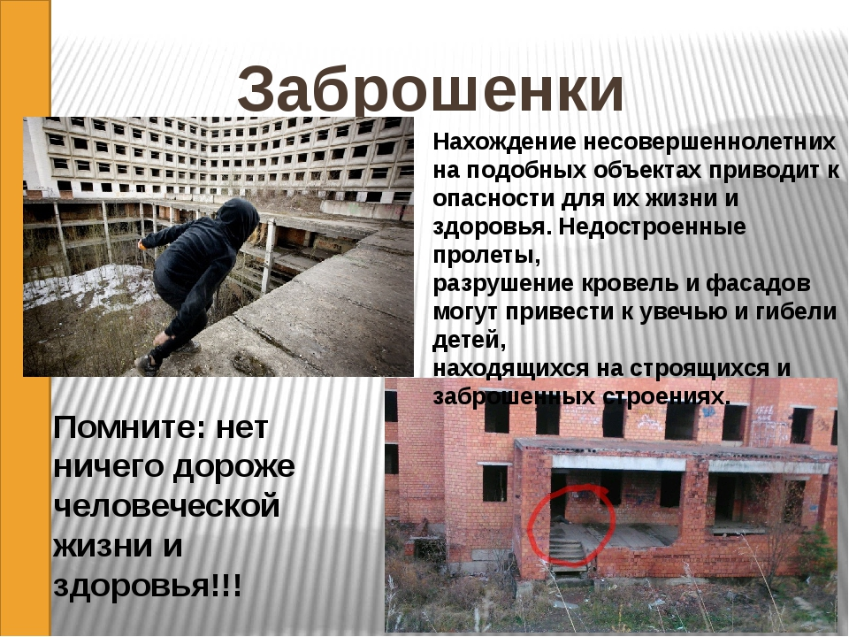

Внимание!!!
С 2012 года по 2024 год на сети железных дорог Российской Федерации допущено 3093 случая столкновений автотранспорта с железнодорожным подвижным составом на железнодорожных переездах, в результате которых пострадали - 2050 человек, из них - 629 человек погибло.
С 2012 года по настоящее время на 77 железнодорожных переездах Красноярской железной дороги допущено - 116 дорожно-транспортных происшествий, из них по: Красноярскому краю - 80, Республики Хакасии - 22, Кемеровской области - 10, Иркутской области - 4.
За истекший период 2025 года на сети железных дорог уже допущено 65 дорожно-транспортных происшествий на железнодорожных переездах, из них 25 столкновений автотранспорта с пассажирскими и пригородными поездами. В результате дорожно-транспортных происшествий пострадало 31 человек, из которых 12 человек погибло.
В границах Красноярской железной дороги за истекший период 2025 года зарегистрировано 3 ДТП на железнодорожных переездах, с пригородным поездом на перегоне Красноярские Столбы – Дивногорск, с грузовыми поездами на станции Абакумовка (Иланский район) и на перегоне Аскиз – Чартыковский (Аскизский район) (за аналогичный период 2024 года ДТП не было допущено).
Международное железнодорожное сообщество в целях предупреждения аварийности на железнодорожных переездах объявили – 5 июня 2025 года «Международным днем привлечения внимания к железнодорожным переездам».
Водители, соблюдайте Правила дорожного движения!!!
И не забывайте - дома Вас ждут родные и близкие!!!

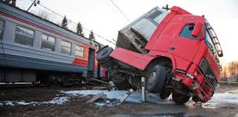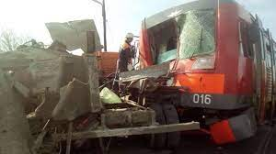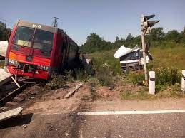

Извещение о результатах открытого аукциона на право заключения договора аренды земельного участка (процедура № 21000028240000000054)

Организатор торгов – администрация Козульского района Красноярского края сообщает, что на основании распоряжения администрации Козульского района Красноярского края от 14.04.2025 № 69-р, 20 мая 2025 года в 14:00 часов в здании администрации района (кабинет 3-12), расположенной по адресу: Красноярский край, Козульский район, п.г.т. Козулька, ул. Советская, 59, состоялось рассмотрение заявок на участие в аукционе на право заключения договора аренды земельного участка, государственная собственность на который не разграничена, относящегося к категории земель – земли населенных пунктов, с кадастровым номером 24:21:0801003:561, площадью 3585 кв.м, с местоположением: Российская Федерация, Красноярский край, Козульский муниципальный район, сельское поселение Жуковский сельсовет, село Жуковка, улица Партизанская, земельный участок 63а, с видом разрешенного использования: одно-двух квартирные отдельно стоящие жилые дома с приусадебными земельными участками, цель использования: для ведения личного подсобного хозяйства.
Аукцион признан несостоявшимся в связи с подачей единственной заявки на участие в аукционе, соответствующей всем требованиям и условиям аукциона, и признанием участником аукциона единственного заявителя – Романова К.В.
Договор аренды земельного участка подлежит заключению с заявителем, признанным единственным участником аукциона, по начальной цене предмета аукциона

_____________________________________________________
Учредитель: Жуковский сельский Совет депутатов Козульского района Красноярского края
Адрес: с. Жуковка, ул. Кооперативная, 9
Информационный бюллетень выходит по мере необходимости, но не менее одного раза в квартал.
Тираж 50 экземпляров
Ответственный за выпуск Клемцова Е.С.

